Отчёт о работе наставнической пары, 2022-2023 г.г.
КсенафонтовР.И. – Дель О.Н.

Педагоги со стажем работы до 1 года
Этап – теоретический (адаптационный)
Цель: оказание практической помощи молодым специалистам в их адаптации в школе, вопросах совершенствования теоретических знаний.
Задачи:
1) определить уровень сформированности профессионально значимых качеств с целью разработки адаптационной программы профессионального становления молодого учителя;
2) сформировать навыки самоорганизации и активности;
3) выявить наиболее серьезные проблемы начинающих педагогов в учебном процессе и определить пути их разрешения.
Прогнозируемый результат: молодой специалист со сформированными навыками самоорганизации, самостоятельного поиска информации, владеющий знаниями и умениями в области планирования, анализа и самоанализа урока.
Формы работы:
- индивидуальные консультации;
- посещение уроков;
- занятия «ШМС», тренинг, заседания круглого стола.
Первый год наставничества/обучения.
«УРОВЕНЬ ПРОФЕССИОНАЛЬНОГО МАСТЕРСТВА ПЕДАГОГА— УСЛОВИЕ ЭФФЕКТИВНОГО ОБУЧЕНИЯ ШКОЛЬНИКОВ»
№ п/п | Тема занятий | Срок | Ответственные | Результат
 | 1. Презентация плана работы «Школы молодого специалиста на 3 года».  2. Знакомство с локальными актами школы.  3. Собеседование «Изучение затруднений в работе учителя» | Сентябрь | Дель О.Н.  зам. директора по УВР  Мазанова И.Н, зам. директора по УВР | Выполнено  Проведено
 | - Поурочное планирование: формулировка цели, постановка задач урока, структура урока.  - Использование ЭОР на уроках.  - Изучение опыта творчески работающих педагогов школы, посещение уроков. | Октябрь | Дель О.Н.  Мазанова И.Н. зам. директора по УВР | Выполнено
 | - «Использование инновационных технологий как средство активизации учебной деятельности школьников».  - Использование здоровьесберегающих технологий. | Ноябрь | Дель О.Н., учитель физической культуры | Выполнено
 | - 1)Предупредительный контроль. Посещение уроков молодого специалиста с целью наблюдения и диагностики на предмет выявления и предупреждения ошибок в работе молодого специалиста.  2) Конкурсное движение как фактор роста профессионального мастерства учителя. | Декабрь | Мазанова И.Н.  зам. директора по УВР  Дель О.Н. учитель физической культуры, зам. директора по УВР | Выполнено  Участие в городском заседании методического объединения
 | - Консультации «Педагогические ситуации. Трудная ситуация на уроке и выход из нее».  Совместное обсуждение возникших проблем на уроке.  - Изучение опыта творчески работающих педагогов школы, посещение уроков. | Январь - Февраль | Дель О.Н.,  Мазанова И.Н.  зам. директора по УВР  Руководитель ШМО | Посещено 3 уроков  Выполнено
 | 1. Неделя успехов. По отдельному плану.  2. Консультация «Управленческие умения учителя и пути их дальнейшего развития». | Март-Апрель | Дель О.Н учитель физической культуры | Обсуждение проведенных уроков.  Выполнено
 | Анкетирование, опрос молодых специалистов «на выходе» на выявление профессиональных затруднений, определение степени комфортности учителя в коллективе. | Май | Дель О.Н. ,  Мазанова И.Н. зам. директора по УВР | Выполнено
 | Круглый стол «Подведение итогов работы ШМС за год».  Презентация «Мои педагогические достижения» (молодые специалисты) | Май | Дель О.Н.,  Мазанова И.Н.  зам. директора по УВР  Руководители МО  Члены пед. коллектива | Выполнено частично в виде отчётной информации
 | Посещение городских заседаний «Школы молодого учителя» | в течение года | Сотрудники ЦРО | Посещено 2 мероприятия
Выводы: за первый год работы по направлению «Наставничество» можно отметить, что поставленные задачи- выполнены:
– определён уровень сформированности профессионально значимых качеств наставляемого – достаточно высокий;
– разработана адаптационная программа профессионального становления молодого учителя;
– получилось формировать навыки самоорганизации и активности – Ксенафонтов Р.И. показал хороший уровень подготовки к учебным занятиям, результативное участие в городских мероприятиях;
– удалось выявить наиболее серьёзные проблемы начинающего педагога в учебном процессе и определить пути их разрешения.
По результатам первого года работы, Ксенафонтов Р.И. прошёл исследование компетенций учителя (ИКУ), процент выполнения – 66%, уровень подготовки - базовый. Получил возможность качественно подготовиться к аттестации на 1 квалификационную категорию, которая пройдёт в октябре 2023.
Считаем, что поставленная цель первого года наставничества: оказание практической помощи молодым специалистам в их адаптации в школе, вопросах совершенствования теоретических знаний – достигнута.

Фото отчёт
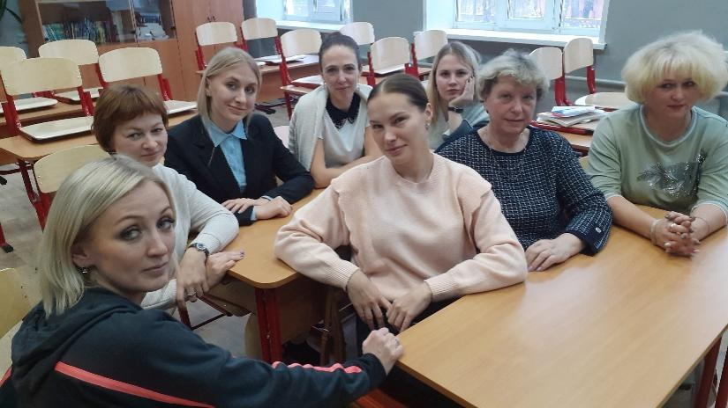
Рисунок 1 Семинар «Презентация плана работы «Школы молодого специалиста», сентябрь 2022

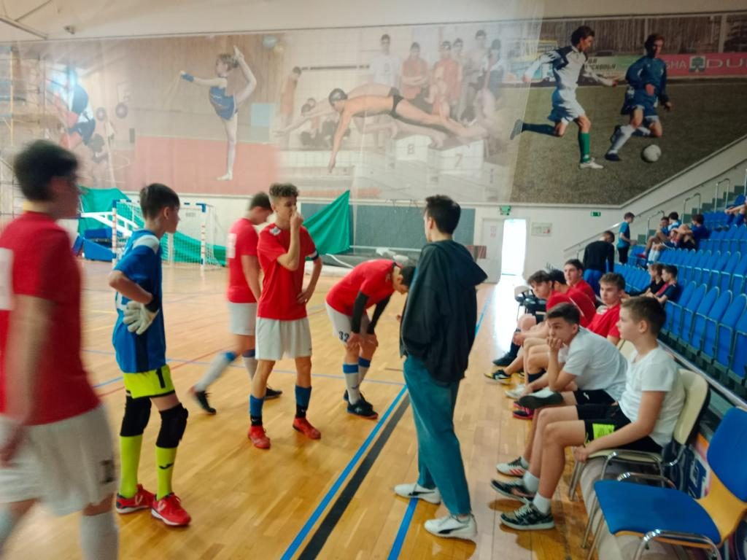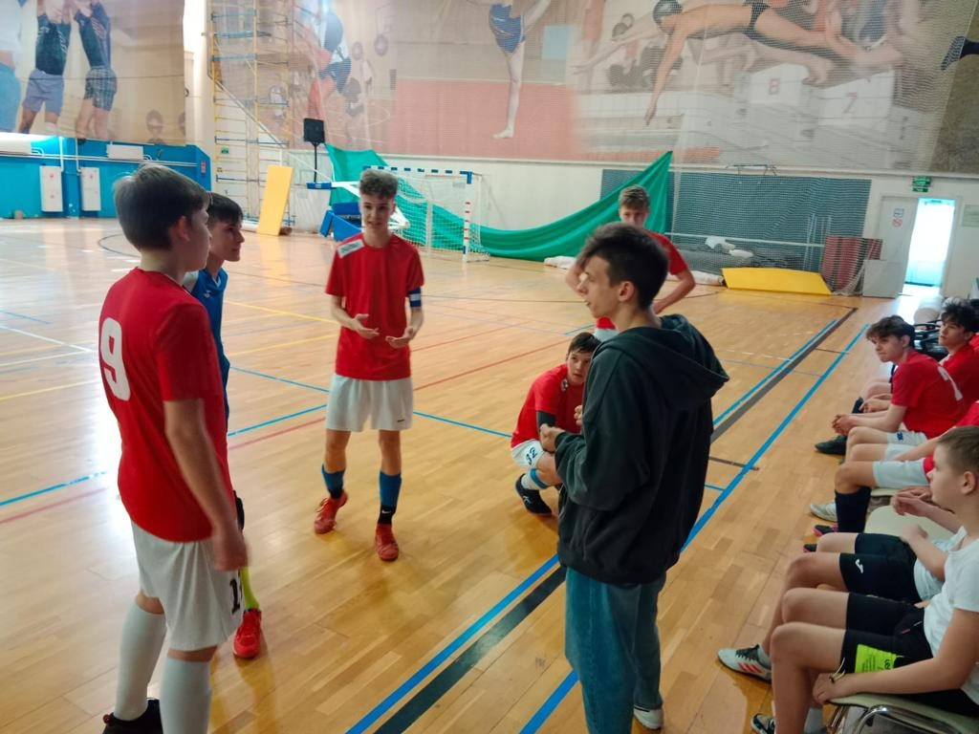
Рисунок 2,3: Первенство среди общеобразовательных учреждений по мини-футболу ( март 2023)

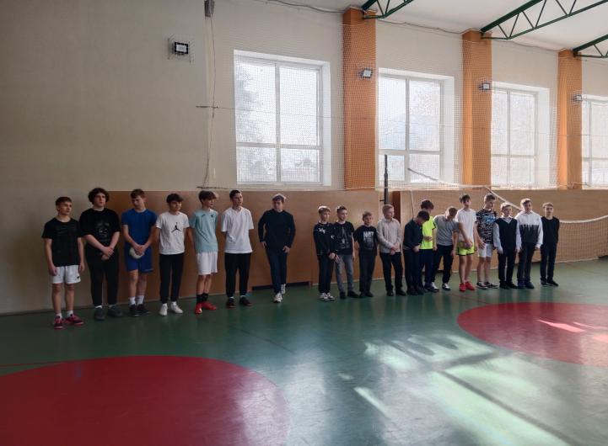
Рисунок 4: открытый урок - подготовка к городским соревнованиям

Опросный чек-лист направлений деятельности наставляемого в 2022-2023 г.г.
Ксенафонтов Роман Игоревич, учитель физической культуры
№ | Мероприятия | Результат
 | Презентация плана работы «Школы молодого специалиста на 3 года». Знакомство с документацией | Посещено
 | Собеседования, консультации, круглые столы | Выполнено
 | Изучение опыта творчески работающих педагогов школы, посещение уроков. | Выполнено
 | Конкурсное движение как фактор роста профессионального мастерства учителя. Участие в конкурсе «Педагогический дебют», «Сердце отдаю детям» | нет
 | Выступление на семинарах, вебинарах, конференциях | Школьное методическое объединение учителей физической культуры, ОБЖ
 | Участие в работе РИП | В форме публикации
 | «Школа молодого учителя» МУ ЦРО | Посещено
 | Курсовая подготовка | ООО "Центр инновационного образования и воспитания" г. Саратов "Основы преподавания физической культуры в соответствии с обновлённым ФГОС 36 ч.
 | Разработка, публикация статей из опыта работы | В портфолио на сайте ОУ  Сборник:  http://sch1.goruno-dubna.ru/wp-content/uploads/2023/02/Sbornik-Kreativnoe-myshlenie.-FGOS-3.0.2023.pdf  Статья: Методическая разработка урока  по дисциплине «Физическая культура»  Технологическая карта урока:  «Мини-футбол. Отработка технических приёмов и элементов игры».
 | Аттестация | В разработке на октябрь 2023
 | Анкетирование | пройдено
Анкета оценки удовлетворённости Программой наставничества
(для наставника)
    - Оцените в баллах от 1 до 10, где 1 - самый низший балл, а 10 - самый высокий.
1.1. Насколько было комфортно общение с наставляемым? | 1 | 2 | 3 | 4 | 5 | 6 | 7 | 8 | 9 | 10
1.2. Насколько удалось реализовать свои  лидерские качества в программе? | 1 | 2 | 3 | 4 | 5 | 6 | 7 | 8 | 9 | 10
1.3. Насколько полезными/ интересными были групповые встречи? | 1 | 2 | 3 | 4 | 5 | 6 | 7 | 8 | 9 | 10
1.4. Насколько полезными/ интересными были личные встречи? | 1 | 2 | 3 | 4 | 5 | 6 | 7 | 8 | 9 | 10
1.5. Насколько удалось спланировать работу? | 1 | 2 | 3 | 4 | 5 | 6 | 7 | 8 | 9 | 10
1.6. Насколько удалось осуществить план индивидуального развития наставляемого? | 1 | 2 | 3 | 4 | 5 | 6 | 7 | 8 | 9 | 10
1.7. Насколько Вы оцениваете включенность наставляемого в процесс? | 1 | 2 | 3 | 4 | 5 | 6 | 7 | 8 | 9 | 10
1.8. Насколько Вы довольны вашей совместной работой? | 1 | 2 | 3 | 4 | 5 | 6 | 7 | 8 | 9 | 10
1.9. Насколько понравилась работа наставником? | 1 | 2 | 3 | 4 | 5 | 6 | 7 | 8 | 9 | 10
1.10. Насколько оправдались Ваши  ожидания от участия в Программе наставничества? | 1 | 2 | 3 | 4 | 5 | 6 | 7 | 8 | 9 | 10
- Что особенно ценно для Вас было в программе? Живое общение
- Чего Вам не хватило в программе и/или что хотелось бы изменить? Времени
- Оглядываясь назад, понравилось ли Вам участвовать в программе? да
- Хотели бы Вы продолжить работу в программе наставничества? да
- Была ли для Вас полезна совместная работа с наставляемым? (узнали ли Вы что-то новое и/или интересное) да
Благодарим вас за участие в опросе!

